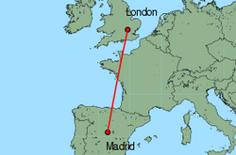
Inglaterra
España

1 Londres es la capitale de…………………………………………..
2 Madrid es la capitale de…………………………………………..
3 La distancia entre Madrid y Londres es de …………….kilómetros.
4 Londres está situada al ………………. de Inglaterra.
5 Madrid está situada en el ………………de España.
6 El río en Londres se llama el río …………………….
7 El río en Madrid se llama el río ……………….
8 Londres es más grande que……………………
1,263**** España**** Madrid ****Inglaterra centro****sudeste****Támesis**** Manzanares
Inglaterra

España
1 Londres es la capitale de…………………………………………..
2 Madrid es la capitale de…………………………………………..
3 La distancia entre Madrid y Londres es de …………….kilómetros.
4 Londres está situada al ………………. de Inglaterra.
5 Madrid está situada en el ………………de España.
6 El río en Londres se llama el río …………………….
7 El río en Madrid se llama el río ……………….
8 Londres es más grande que……………………
1,263**** España**** Madrid ****Inglaterra centro****sudeste****Támesis**** Manzanares

